**КГУ «СОШ №3» отдела образования Щербактинского района, управления образования Павлодарской области**

**Информация о проведении родительского собрания**

**Дата проведения:** 20.05.2022

**Место проведения:** инстаграм, ват сап

**Участники:** Родители 1-11 классов

**Ответственные:** ЗДВР, классные руководители 1-11 классов

20 мая в КГУ «СОШ №3» отдела образования Щербактинского района, управления образования Павлодарской области в онлайн режиме состоялось общешкольное родительское собрание. На повестке дня было рассмотрено 3 вопроса:

1. Расходование бюджетных средств, выделенных на содержание КГУ «СОШ №3» отдела образования Щербактинского района, управления образования Павлодарской области.
2. Отчёт директора по предоставлению государственных услуг в КГУ «СОШ №3» отдела образования Щербактинского района, управления образования Павлодарской области за период 2021 год.
3. Итоги учебно-воспитательной работы за 2021-2022 учебный год.

По первому ивторому вопросу выступиладиректор школы Бирюкову Е.А. она предоставила информацию о расходование бюджетных средств, выделенных на содержание КГУ «СОШ №3» отдела образования Щербактинского района, управления образования Павлодарской области и отчёт о деятельности в сфере оказания государственных услуг за 2022 год.

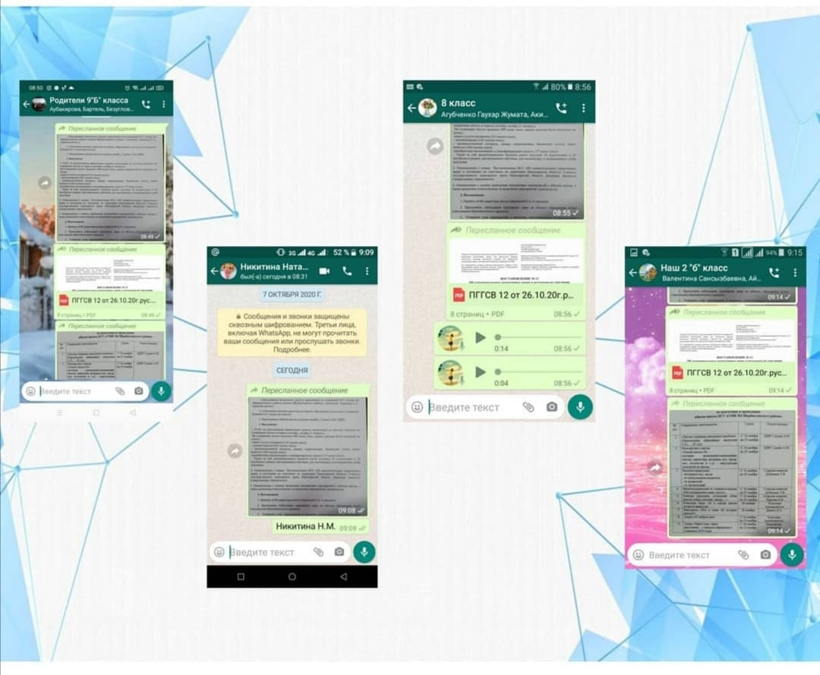По третьему вопросу также выступила директор школы Бирюкову Е.А. она подвела итоги учебно-воспитательной работы за 2021-2022 учебный год.

